实验二 数据控制

一、实验环境

SQL Server 2022

二、实验目的

熟悉通过SQL对数据库进行数据控制,包括安全性、完整性和数据库恢复。

三、实验内容

**（一）安全性部分**

1、创建用户

建立登录帐号 U1、U2、U3、U4、U5、U6、U7 和对应的计算机产品数据库的用户 dbu1、dbu2、dbu3、dbu4、dbu5、dbu6、dbu7。

EXEC sp_addlogin 'U1','01'

use 计算机产品数据库

EXEC sp_grantdbaccess 'U1','dbu1'

EXEC sp_addlogin 'U2','02'

use 计算机产品数据库

EXEC sp_grantdbaccess 'U2','dbu2'

EXEC sp_addlogin 'U3','03'

use 计算机产品数据库

EXEC sp_grantdbaccess 'U3','dbu3'

EXEC sp_addlogin 'U4','04'

use 计算机产品数据库

EXEC sp_grantdbaccess 'U4','dbu4'

EXEC sp_addlogin 'U5','05'

use 计算机产品数据库

EXEC sp_grantdbaccess 'U5','dbu5'

EXEC sp_addlogin 'U6','06'

use 计算机产品数据库

EXEC sp_grantdbaccess 'U6','dbu6'

EXEC sp_addlogin 'U7','07'

use 计算机产品数据库

EXEC sp_grantdbaccess 'U7','dbu7'

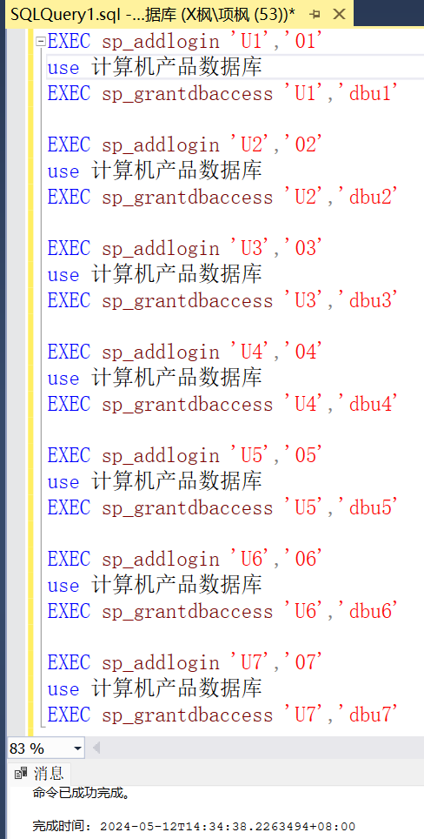

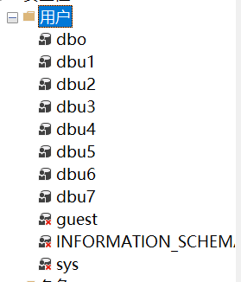

2、授权

（1）把查询Product表的权限授给用户U1。

use 计算机产品数据库

grant select on Product

to dbu1

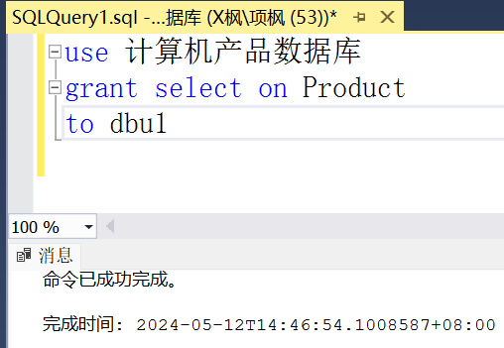

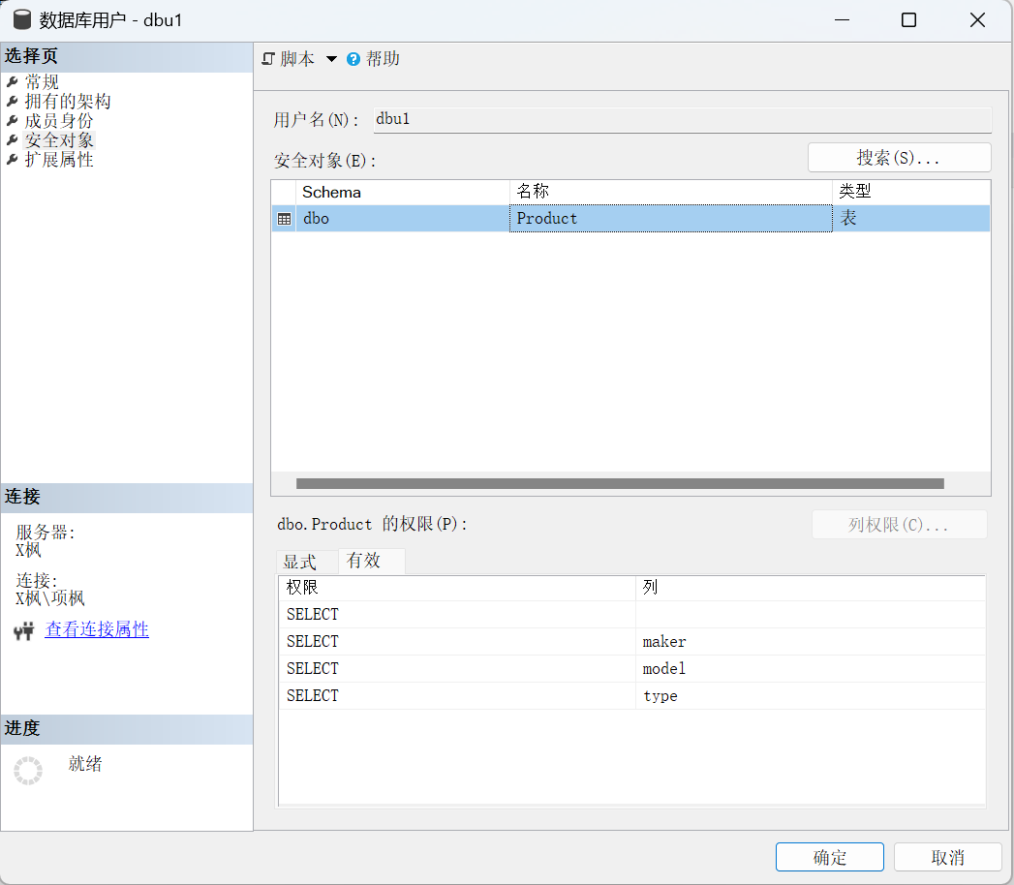

（2）把对Product表和PC表的全部操作权限授予用户U2和U3。

use 计算机产品数据库

grant insert,update,select,delete on Product

to dbu2,dbu3

grant insert,update,select,delete on PC

to dbu2,dbu3

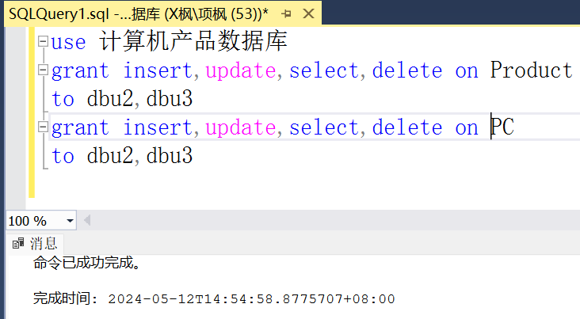

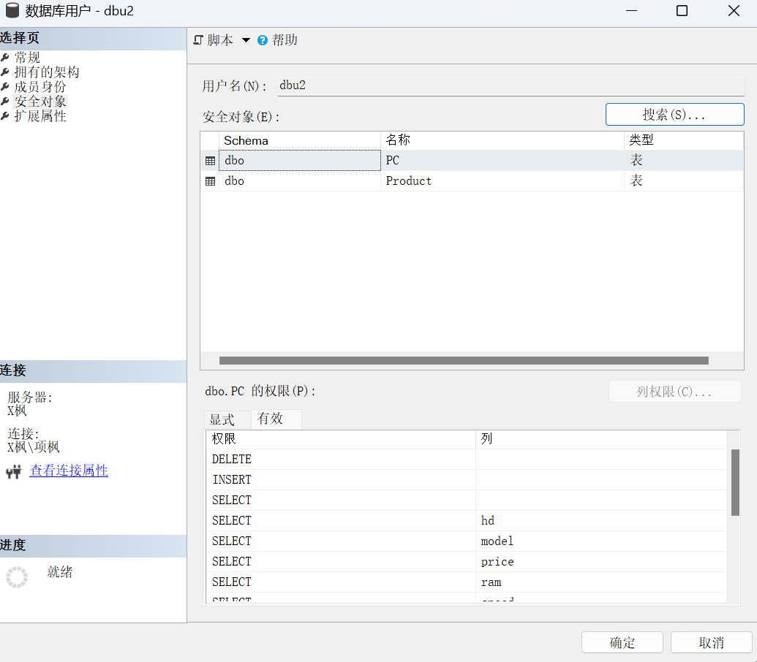

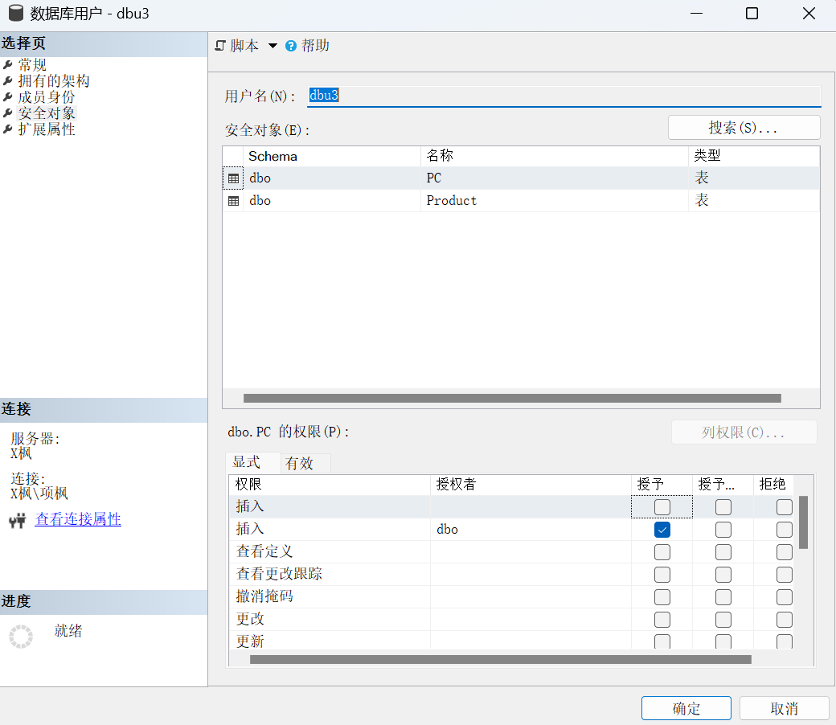

（3）把对表Laptop的查询权限授予所有用户。

use 计算机产品数据库

grant select on Laptop

to public

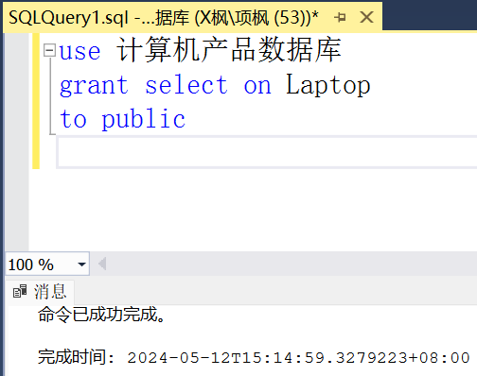

（4）把查询Product表和修改maker的权限授给用户U4。

use 计算机产品数据库

grant select,update(maker) on Product

to dbu4

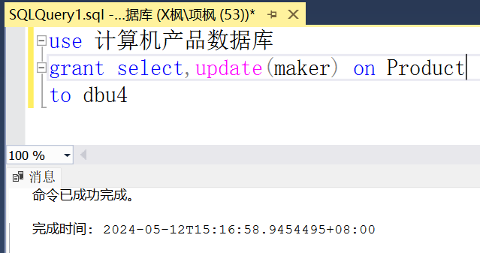

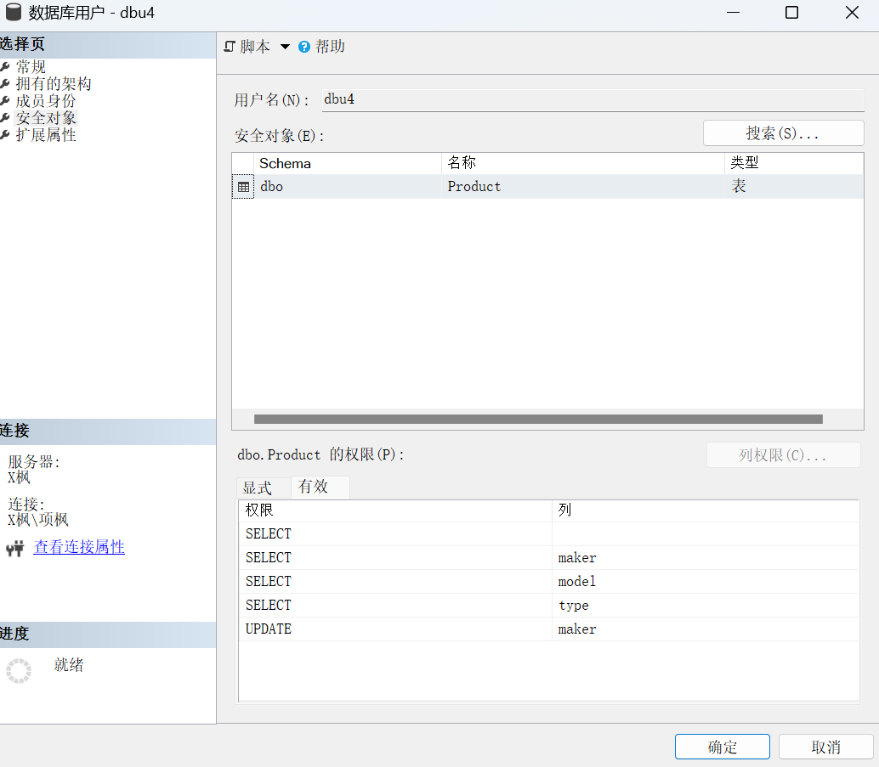

（5）把对表Laptop的INSERT权限授予U5，并允许U5将此权限再授予其他用户。

use 计算机产品数据库

grant insert on Laptop

to dbu5 with grant option

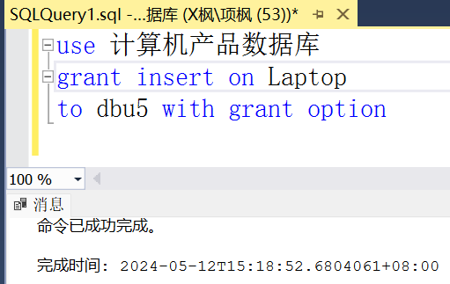

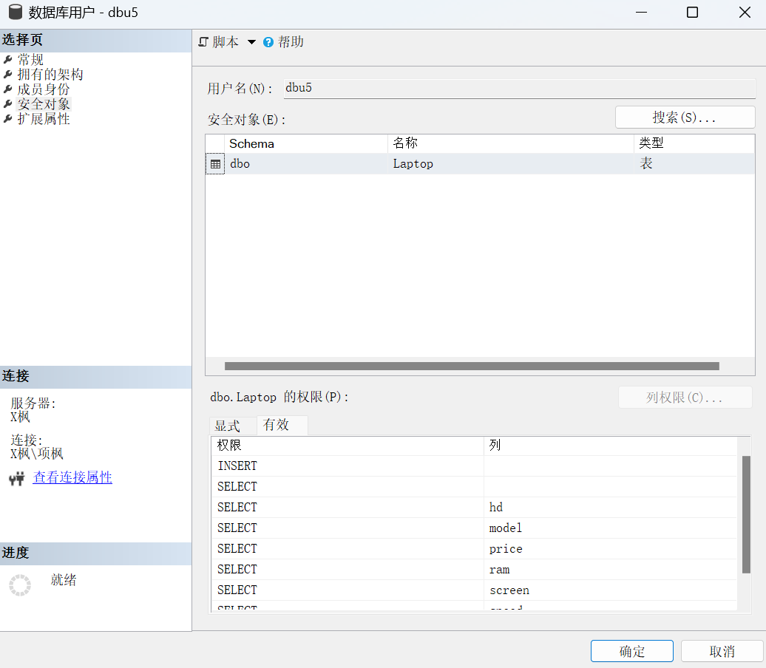

（6）用户U5将对表Laptop的INSERT权限授予U6,并允许将权限转授给其他用户。

use  计算机产品数据库

grant insert on  Laptop

to dbu6 with grant option

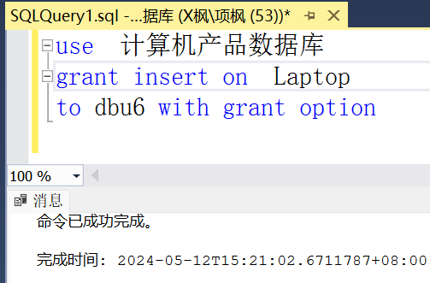

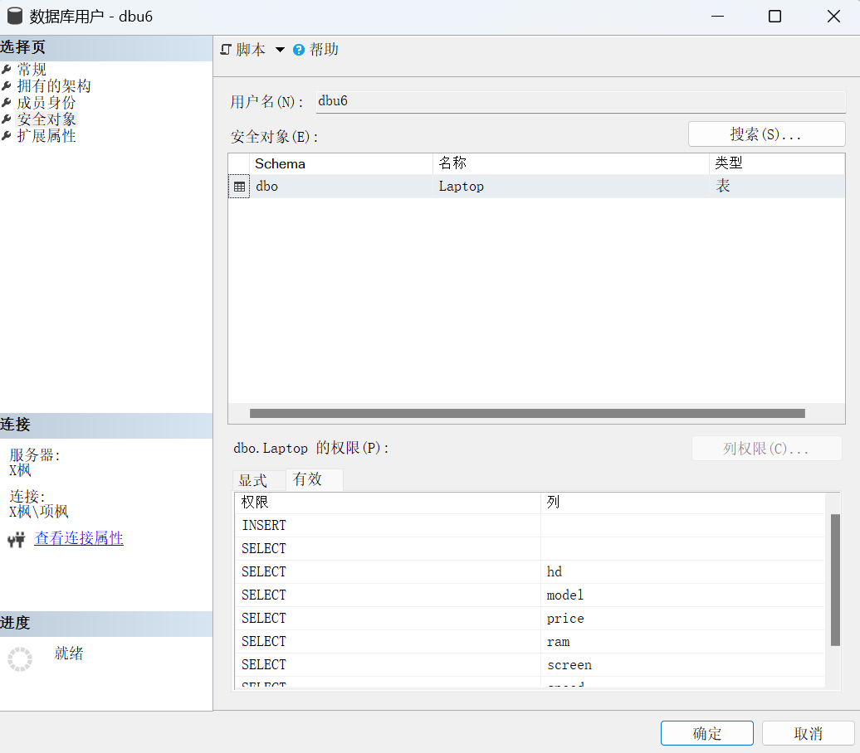

（7）用户U6将对表Laptop的INSERT权限授予U7。

use 计算机产品数据库

grant insert on Laptop

to dbu7

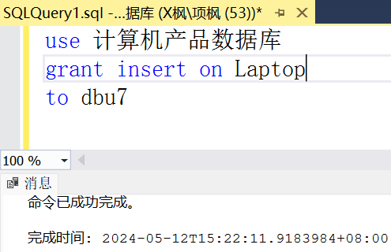

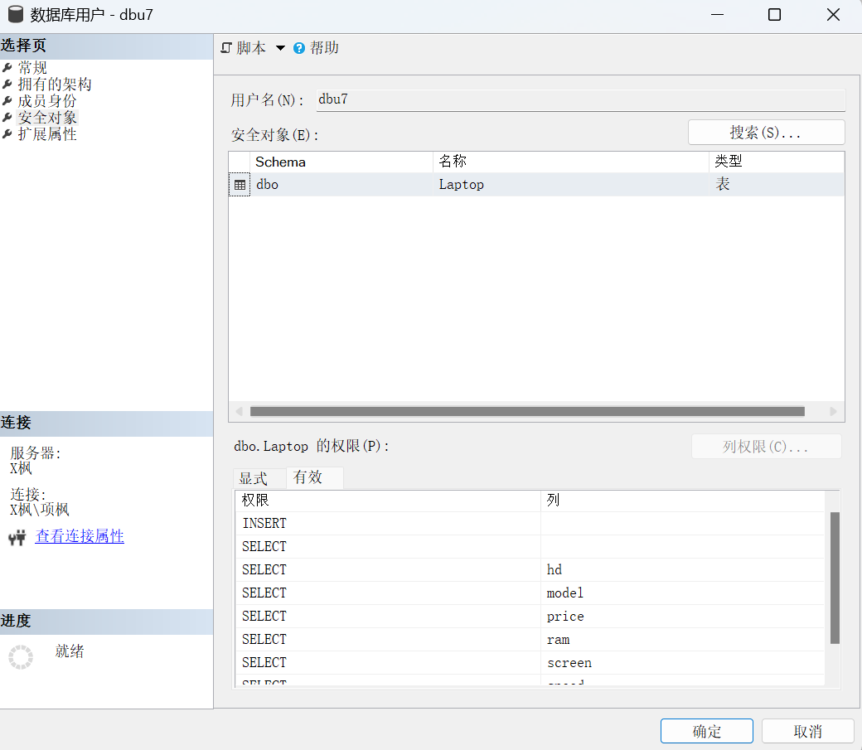

(8)最终效果

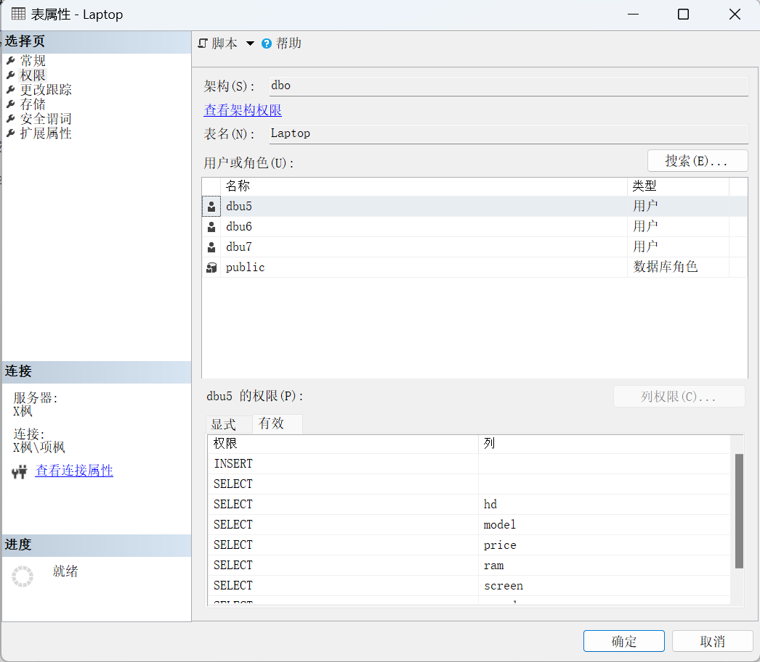

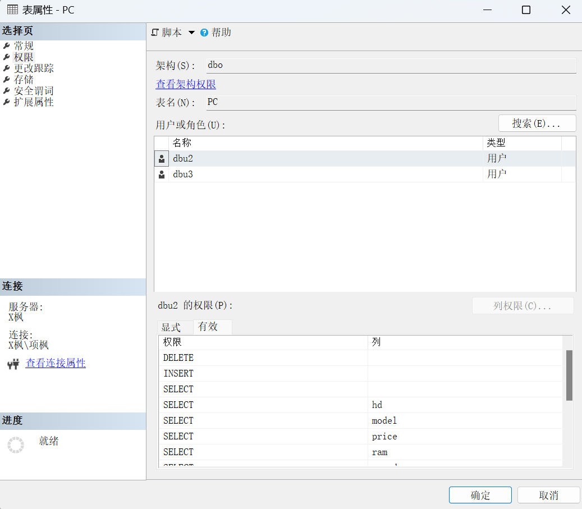

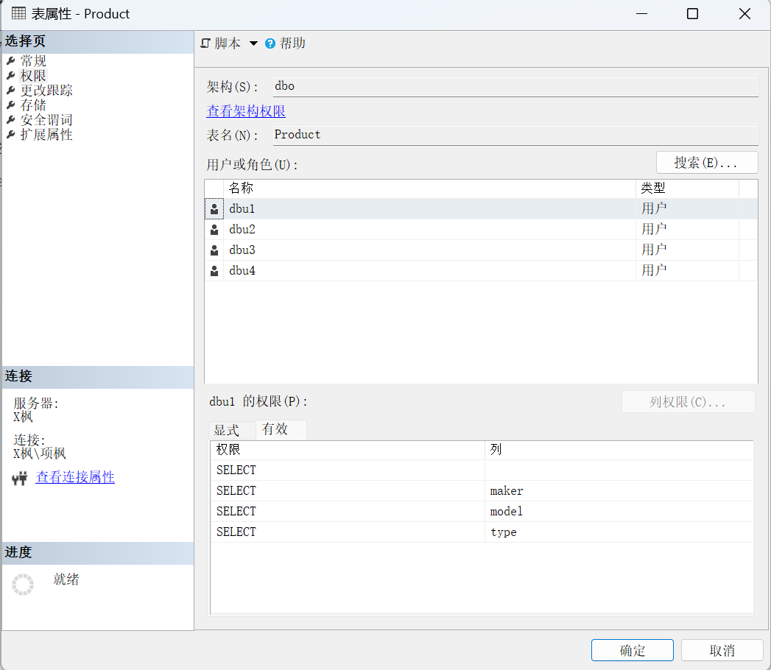

3、回收

（1）收回用户 U4 修改Product表maker的权限。

use 计算机产品数据库

revoke update(maker) on Product

from dbu4

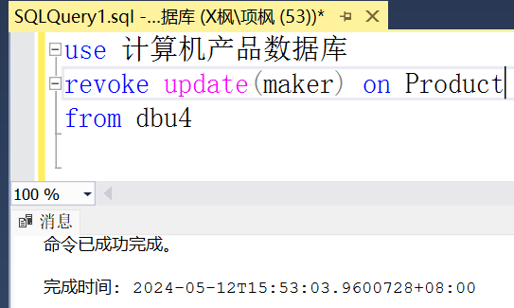

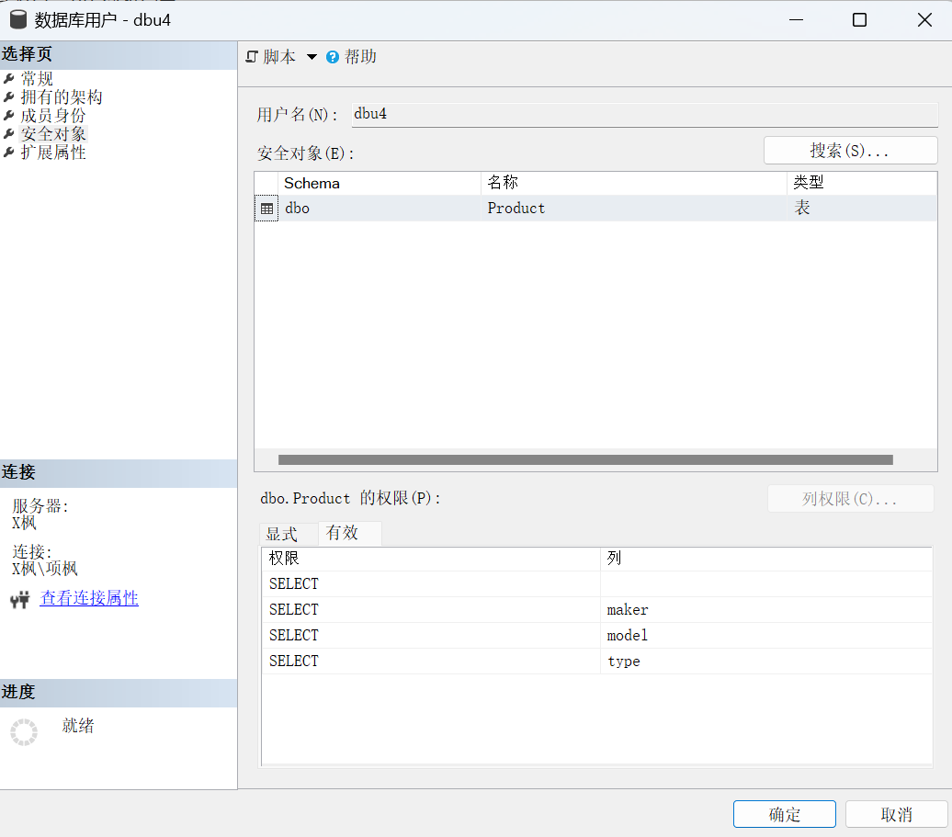

(2) 收回所有用户对表Laptop的查询权限。

use 计算机产品数据库

revoke select on Laptop

from public

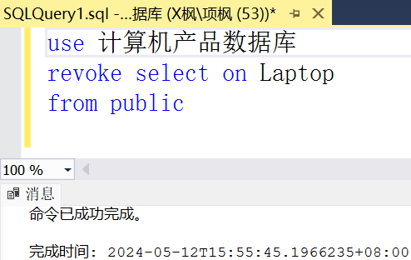

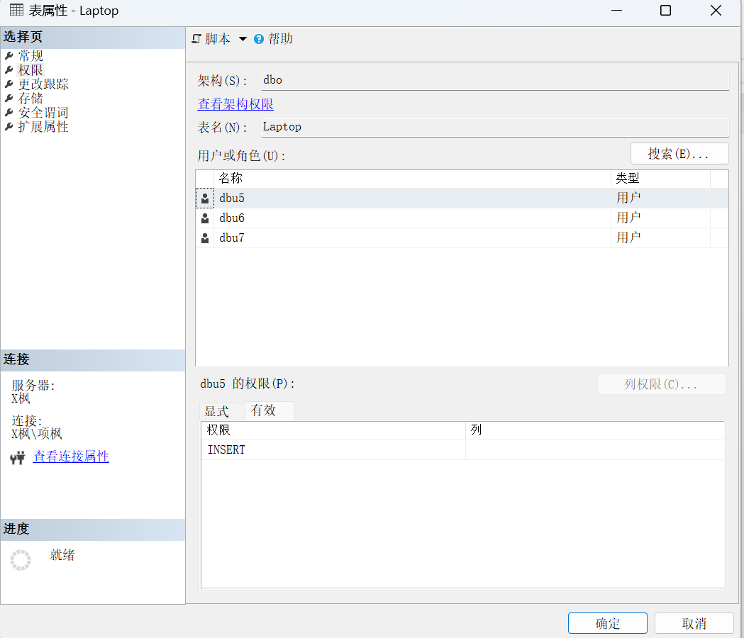

(3) 收回用户U5对Laptop表的INSERT权限。

use 计算机产品数据库

revoke insert on Laptop

from dbu5 cascade

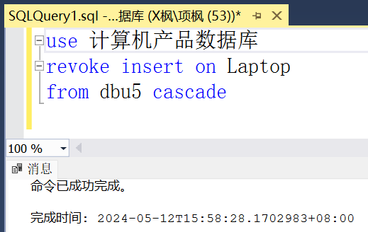

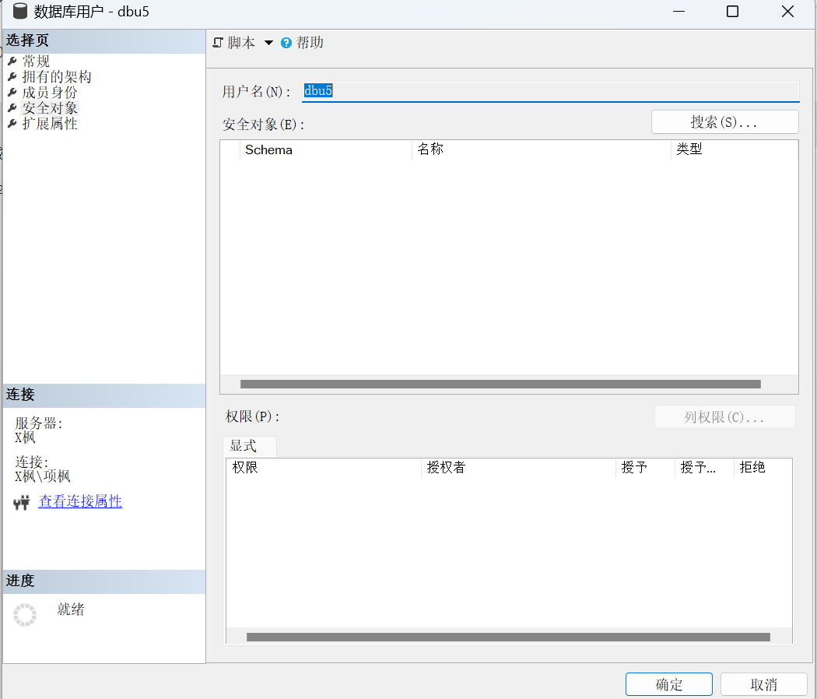

（4）最终效果

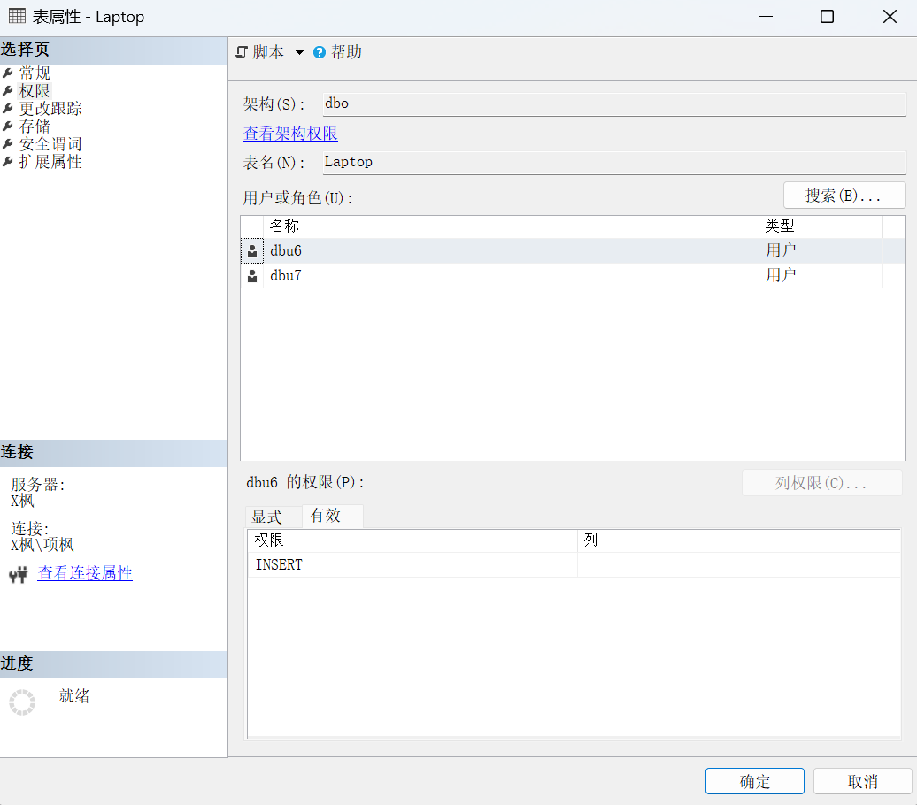

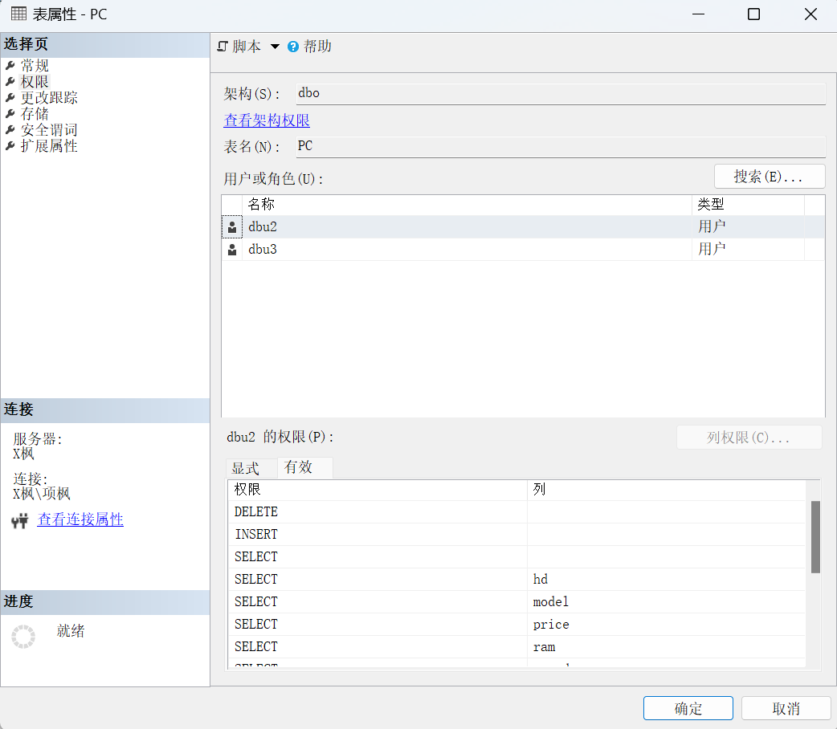

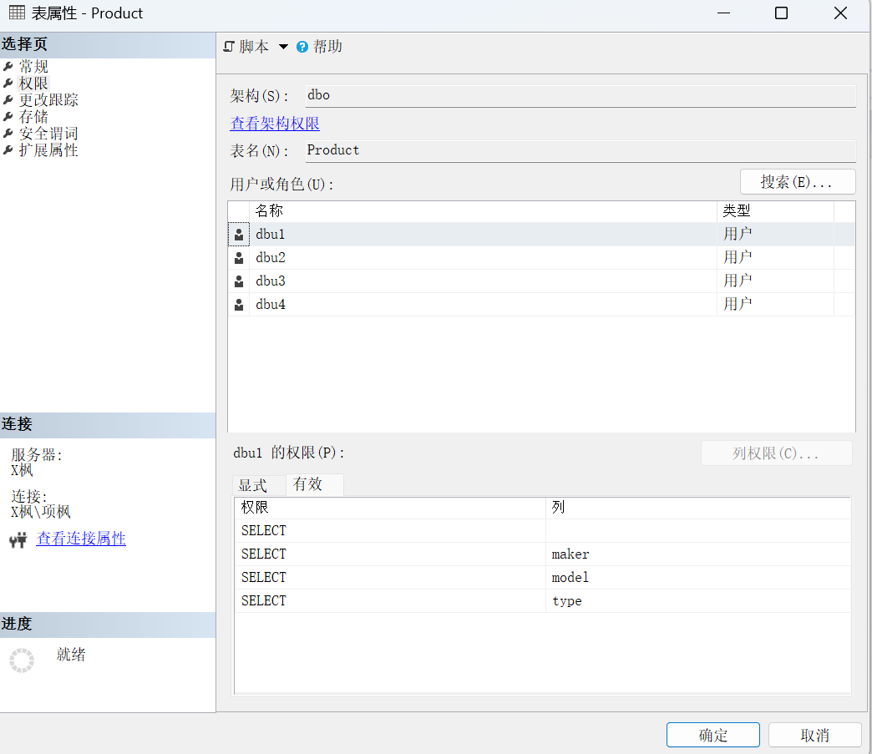

**（二）完整性部分**

1、实体完整性

（1）将Course表中的Cno属性定义为码。

USE Student_DB

CREATE TABLE Course

(Cno int PRIMARY KEY,

Cname CHAR(20) NOT NULL,

Ccredit int

)

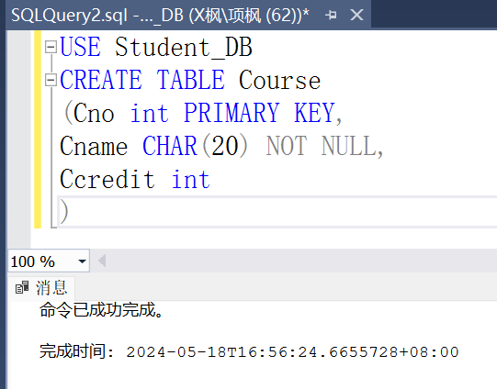

下面呈现当操作违反了完整性约束条件时，系统是如何处理的：

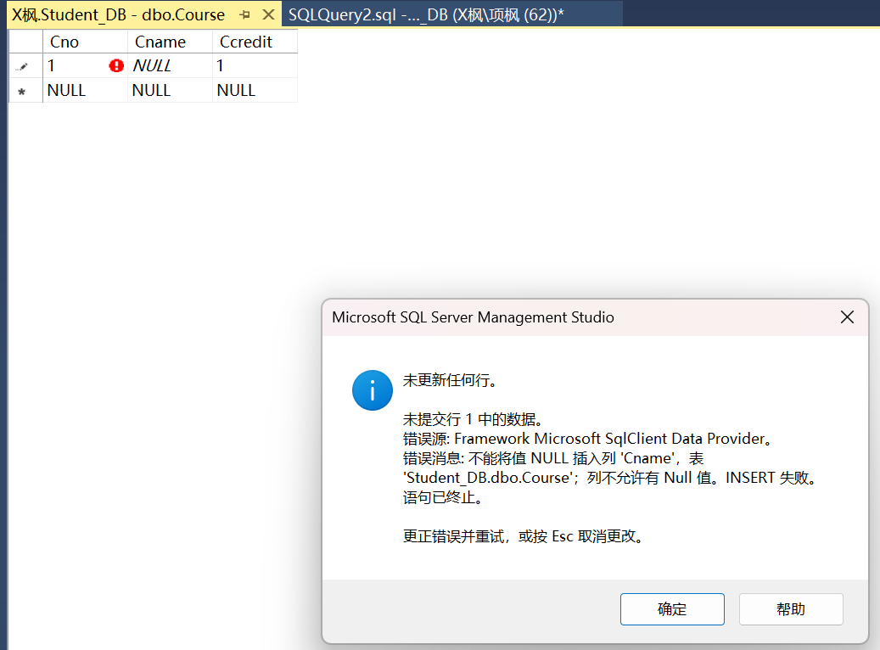

2、参照完整性

（1）定义SC中的参照完整性。

CREATE TABLE SC

(Sno nCHAR(10)NOT NULL,

Cno int NOT NULL,

Grade SMALLINT,

PRIMARY KEY(Sno,Cno),

FOREIGN KEY(Sno)REFERENCES Student(Sno),

FOREIGN KEY(Cno) REFERENCES Course(Cno)

)

下面呈现当操作违反了参照完整性时，系统是如何处理的。

删除Student表中Sno值为“201215121”的元组，则从要SC表中级联删除SC.Sno=201215121’的所有元组。

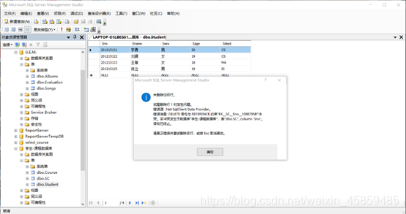

3、用户定义完整性

（1）定义Course表时，Cname不允许取空值。

USE Student_DB

CREATE TABLE Course

(Cno int PRIMARY KEY,

Cname CHAR(20) NOT NULL,

Ccredit int

)



下面呈现当操作违反了完整性约束条件时，系统是如何处理的



4、CHECK短语

（1）Teacher表的Tsex只允许取“男”或“女”。

CREATE TABLE Teacher

(Tno CHAR(6) PRIMARY KEY,

Ssex CHAR(6) CHECK(Ssex in ('男','女'))

)

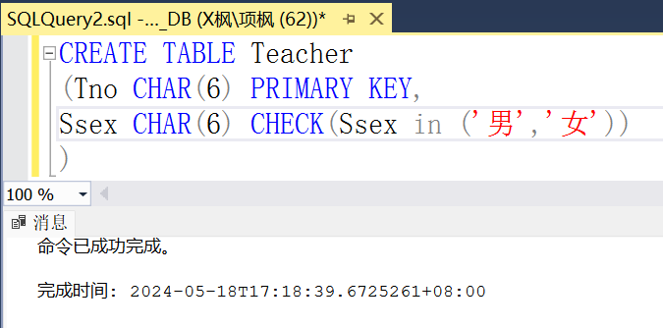

下面呈现当操作违反了CHECK短语用户定义完整性时，系统是如何处理的：

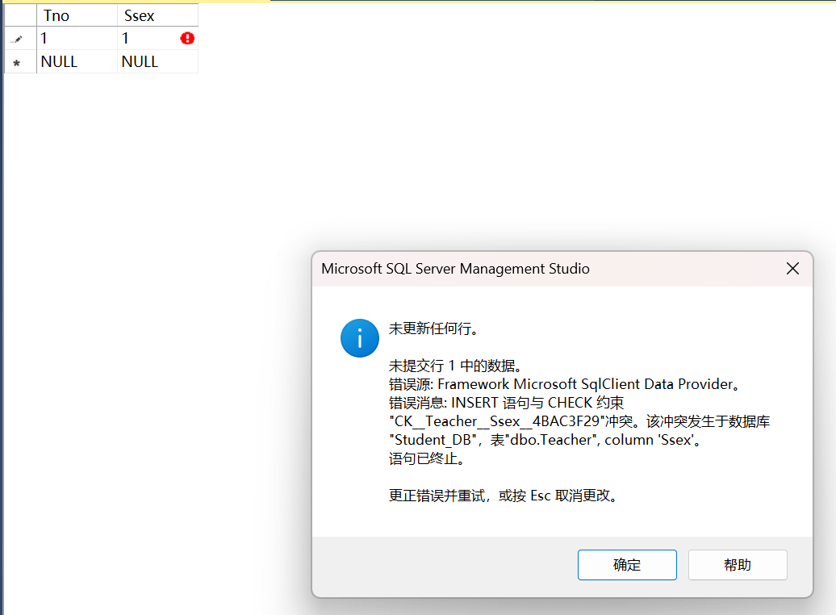

5、CONSTRANT子句

（1）建立学生登记表SSStudent，要求学号在1~999之间，姓名不能取空值，年龄小于20，性别只能是“男”或“女”。

CREATE TABLE SSStudent

(Sno NUMERIC(6)

CONSTRAINT CI CHECK(SnO BETWEEN 1 AND 999),Sname CHAR(20)

CONSTRAINT C2 NOT NULL,Sage NUMERIC(3)

CONSTRAINT C3 CHECK(Sage <20),Ssex CHAR(2)

CONSTRAINT C4 CHECK(Ssex IN('男','女')),CONSTRAINT StudentKey PRIMARY KEY(Sno)

)

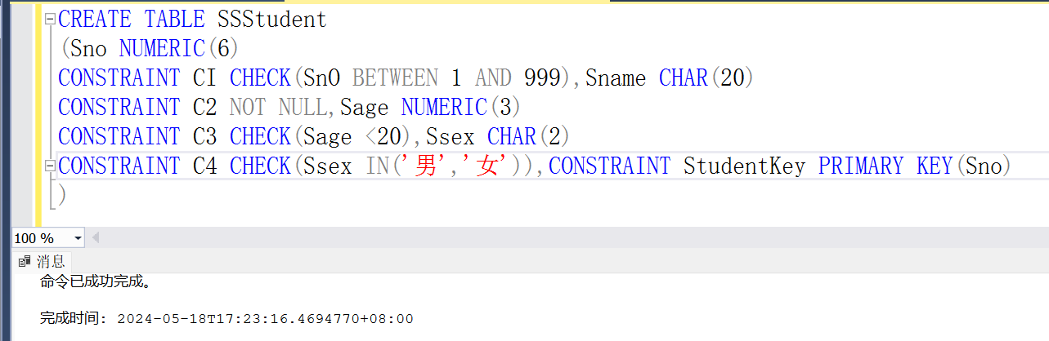

下面呈现当操作违反了CONSTRAINT子句时，系统是如何处理的。

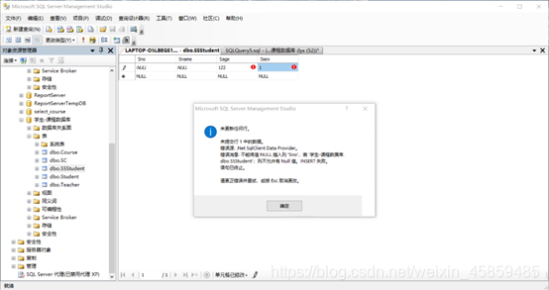

**（三）备份和恢复**

1、创建一个备份设备

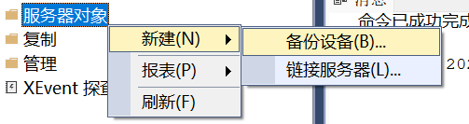

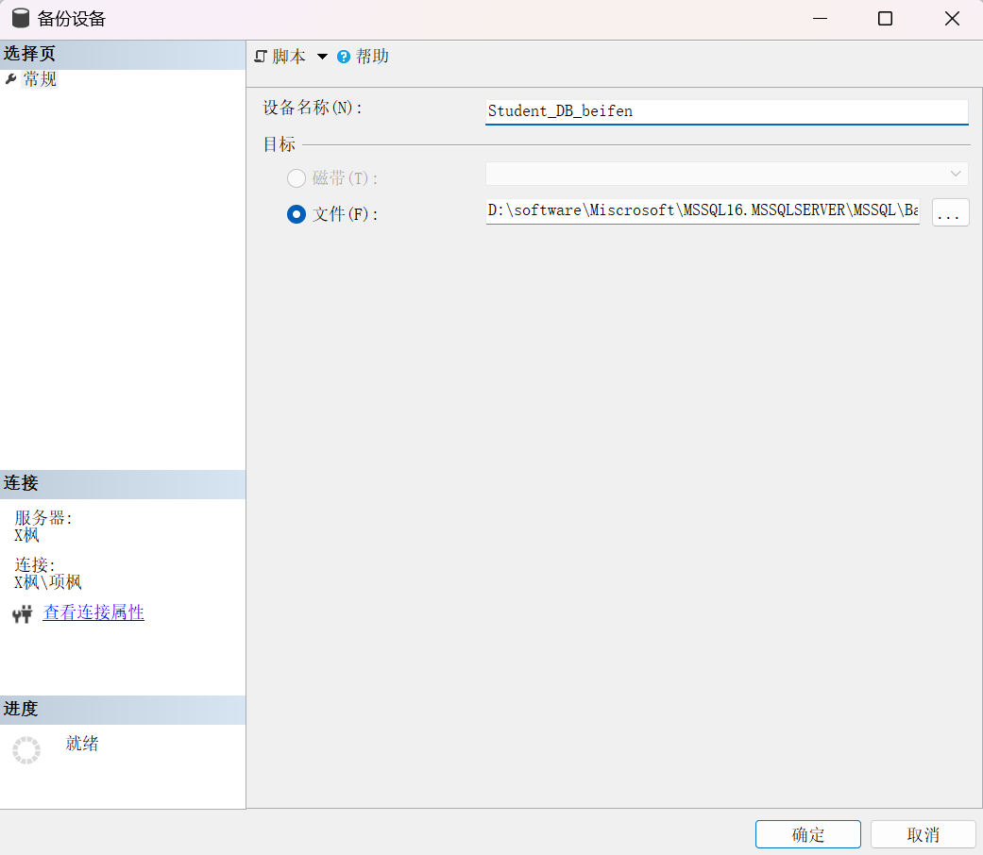

2、完整备份实验数据库到备份设备。

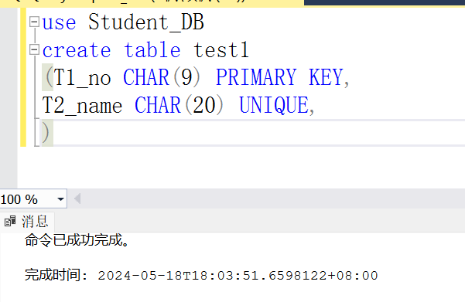

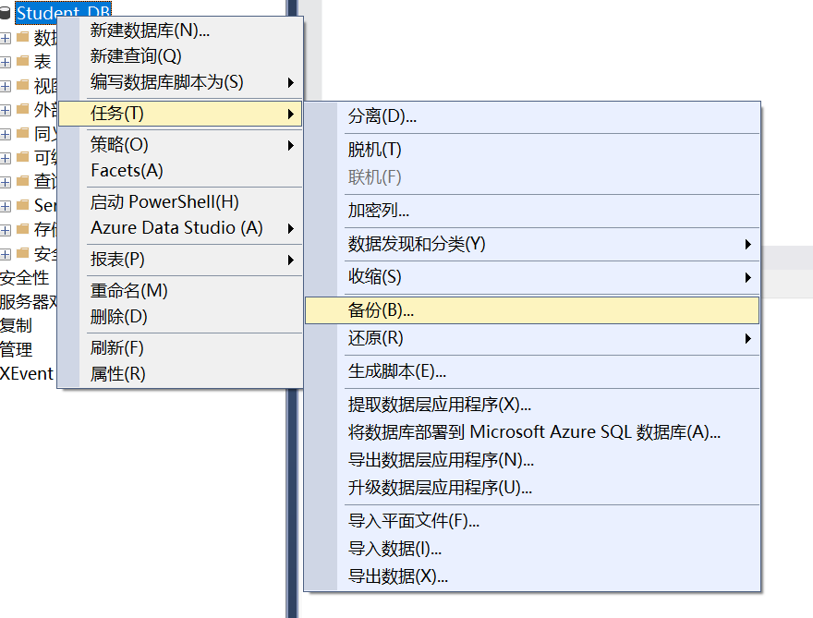

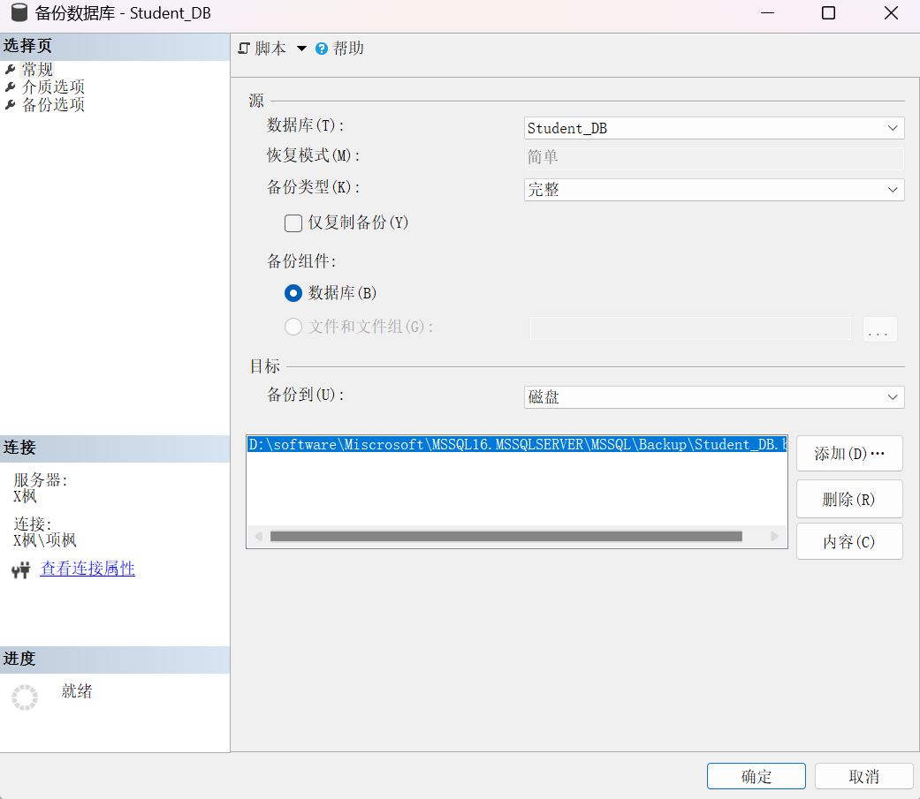

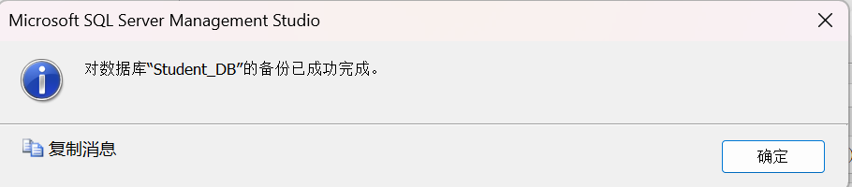

3、向数据库插入记录

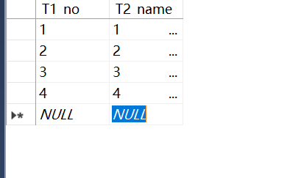

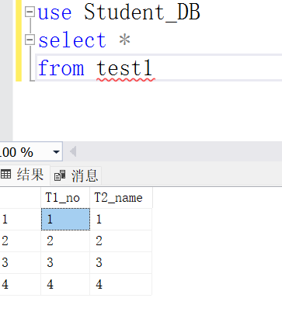

4、备份数据库事务日志到备份设备



5、利用第2步所得的完整备份，恢复到插入记录前的状态。

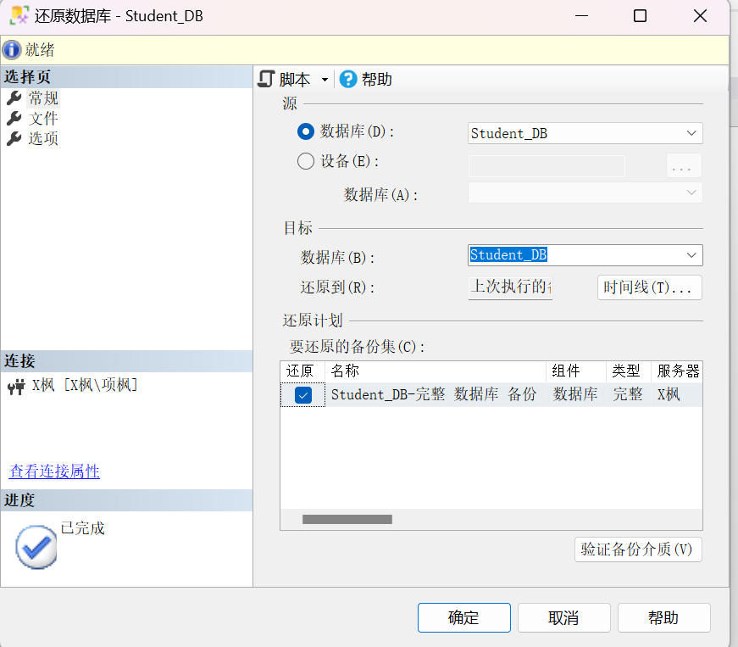

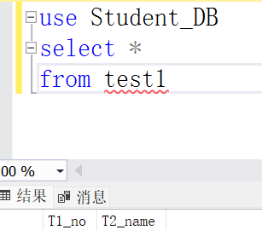

6、利用第4步所得的事务日志，恢复到插入记录后的状态。



